## 官网站点总览

|  |  |  |
| --- | --- | --- |
| **站点名称** | **PC端域名** | **M端域名** |
| 1慧算账官网 | www.huisuanzhang.com | m.huisuanzhang.com |
| 2慧算账竞价站 | www.huisuanzhang.cn | m.huisuanzhang.cn |
| 3慧算账新站1-代理记账新站 | www.kungeek.com | wap.kungeek.com |
| 4慧算账新站2-公司注册新站 | www.kungeek.cn | M域名与PC相同 |
| 5慧算账新站3-代理记账新站II | www.hsuanzhang.com | M域名与PC相同 |
| 6慧算账官网DZ子站 | dz.huisuanzhang.com | M域名与PC相同 |

## 业务数据运营

### 网站用户交互数据统计

官网各站用户交互有效数据主要包含表单提交数据以及第三方智齿客服交互数据两大块，此处统计为各站用户表单提交数据相关信息。

#### 仪表盘1-官网各站用户提交表单总数（见图1-1）

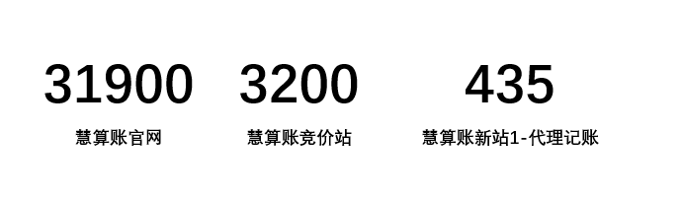

图1-1

描述：分别统计各站表单提交数据总量

数据来源：所有站点表单提交数据汇总在官网mh_consult_info表，from_url 字段代表来源，根据正则匹配域名，分辨属于哪个站点数据

#### 仪表盘2-官网各站用户提交表单数据走势图（见图1-2）

图1-2

描述：按照天的维度统计各站表单提交数据

数据来源：所有站点表单提交数据汇总在官网mh_consult_info表，from_url 字段代表来源，根据正则匹配域名，分辨属于哪个站点数据，create_time字段代表时间

### 站点访问量

需要对官网各站分别统计访问量，其中新站有完善的访问量埋点记录（官网站点总览中的3、4、5、6），慧算账官网（官网站点总览中的1）只有访问的PV埋点记录，而竞价站(官网站点总览中的2)没有访问量埋点记录，因此要做的仪表盘分为两类，新站类和慧算账官网

#### 仪表盘1-慧算账新站1-代理记账新站访问量走势图(见图2-1)

图2-1

描述：按天的维度统计站点的PV、UV、IP

数据来源：当前站所属数据库的

#### 仪表盘2-慧算账新站2-公司注册访问量走势图

属于新站类，类似于仪表盘1

#### 仪表盘3-慧算账新站3-代理记账新站II访问量走势图

属于新站类，类似于仪表盘1

#### 仪表盘4-慧算账新站4-慧算账DZ子站访问量走势图

属于新站类，类似于仪表盘1

#### 仪表盘5-慧算账官网访问量走势图（见图2-2）

图2-2

## 技术运营

## 1、客户咨询表数据

按表单位置分类统计

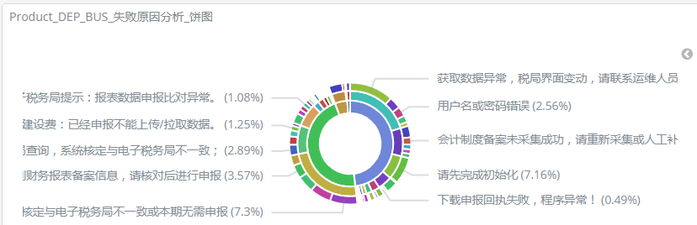

https://elastic.kungeek.com/app/kibana#/dashboard/5fca7db0-bd9a-11e9-86e0-1babac106874?_g=h@121a52d&_a=h@ad3d3f4

## 2、访问量

a>**新站**

pv、uv有埋点，有数据，可以按天、月，pv、uv、ip维度统计

b>**老官网**

有一个mh_hsz_visit表，记录访问数据，数据稍有些杂乱。

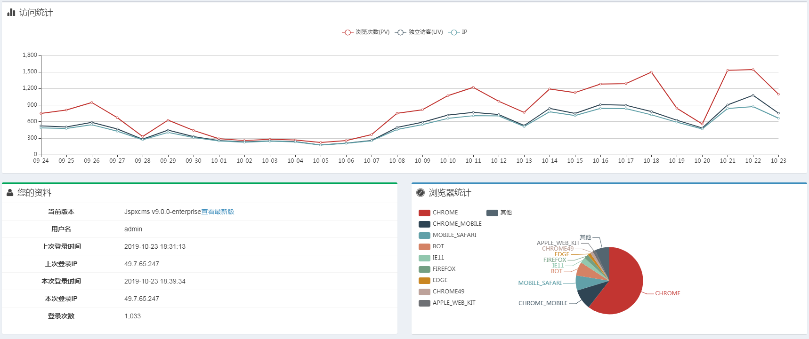

## 3、日志

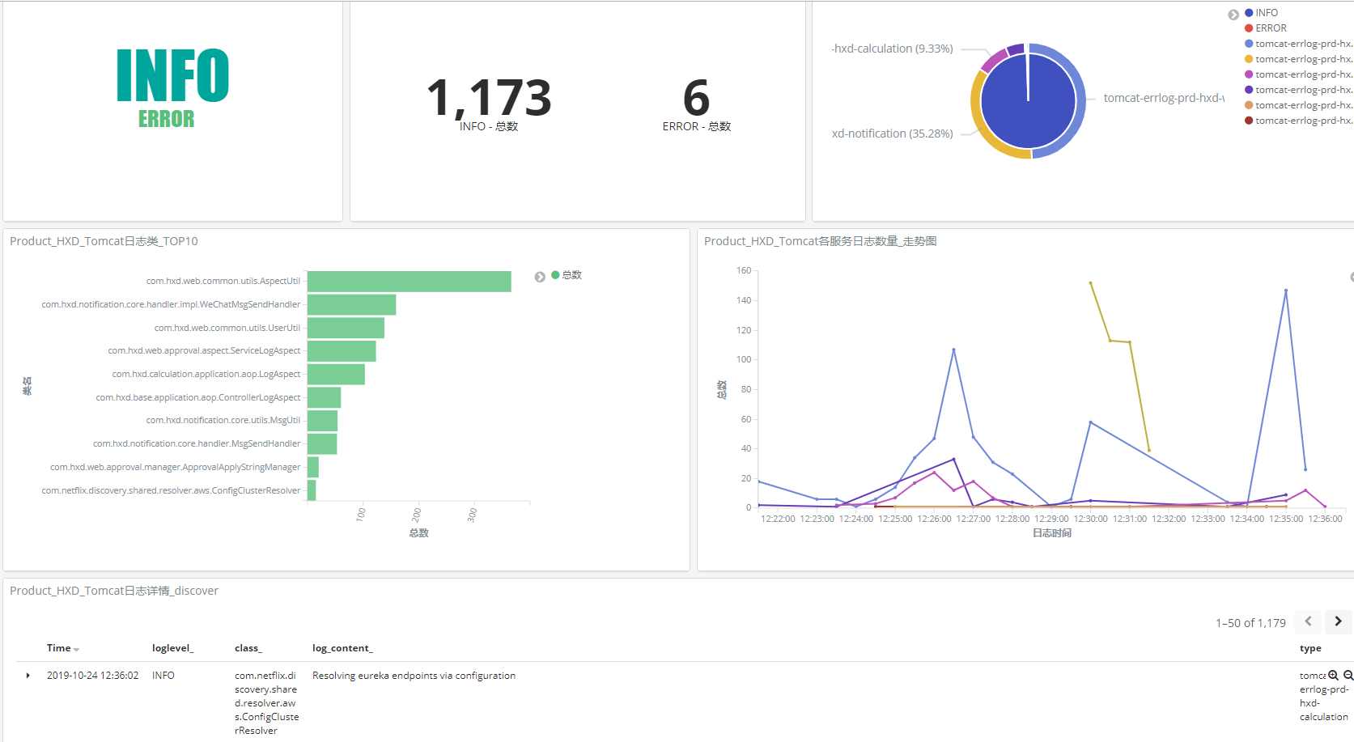

https://elastic.kungeek.com/app/kibana#/dashboard/85835620-daba-11e9-87aa-2bfcdad02ca8?_g=h@dbe0141&_a=h@1a9e2a8

## 4、tomcat

a>新站内存、负载方面已经有监控了

b>与运维沟通，官网双tomcat节点指向一个虚拟目录，监控有一定困难。沟通后，运维下次会尝试每个tomcat的Host下再额外建一个Context尝试

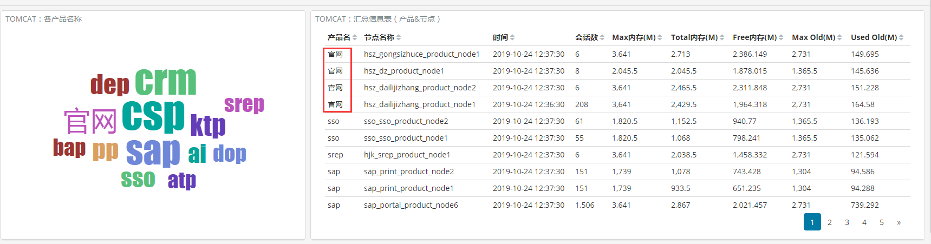

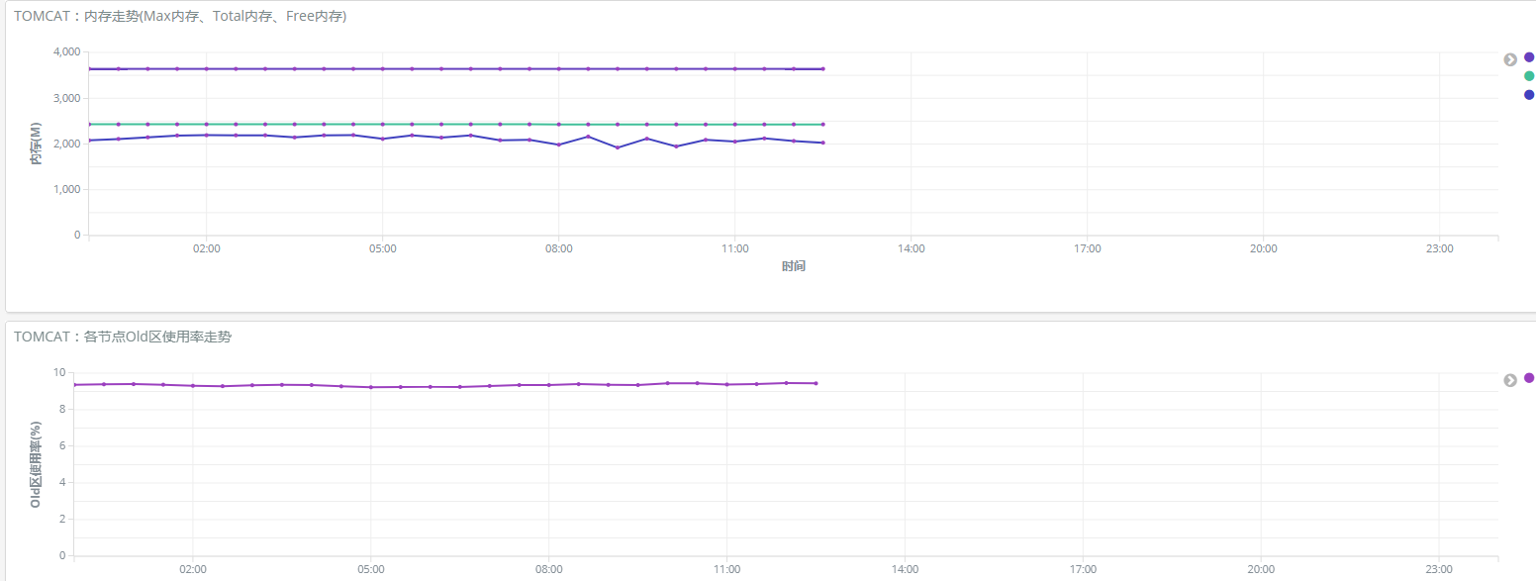

## 5、mysql

没有监控，因为DBA方面比较忙，还需与DBA继续沟通进行实施

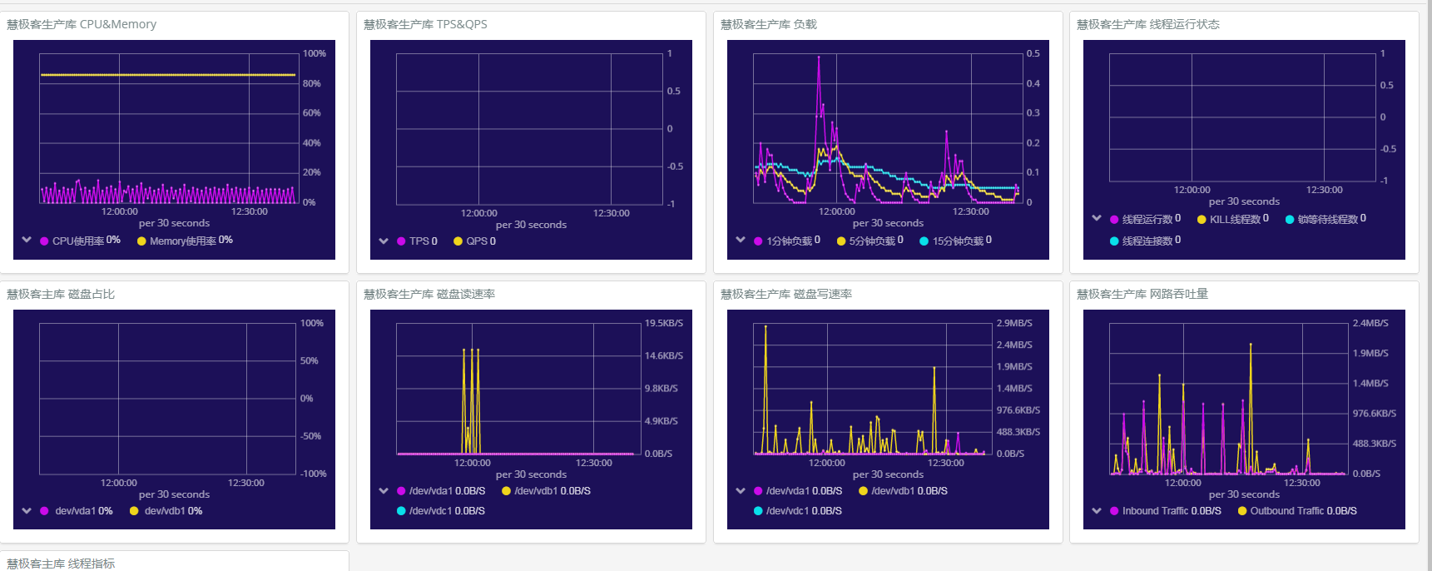

<https://elastic.kungeek.com/app/kibana#/dashboard/212cf400-43d5-11e9-a6a4-d79794831606?_g=h@d65a6a0&_a=h@63f5e8c>